Hayat Çocuk Tanıtım Bülteni
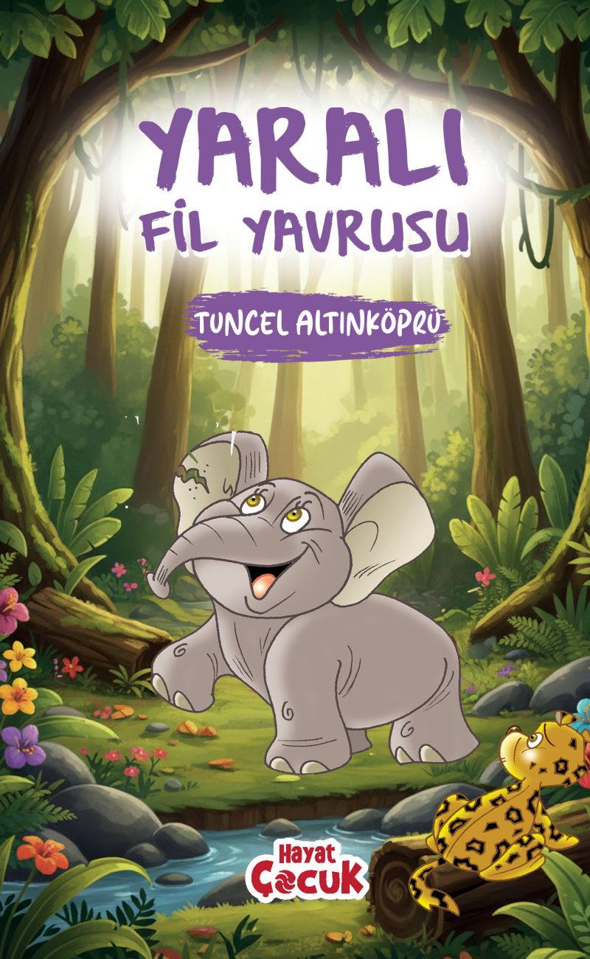 | Eser Adı: Yaralı Fil Yavrusu  Yazar Adı: Tuncel Altınköprü  Tür Serisi: 0-3 Yaş/Çocuk  Cilt Bilgisi: AMERİKAN  Kitap Dili: Türkçe  Eser Tipi: Orjinal  İç Sayfa: 2. HAMUR CMYK 60  Kapak: BRISTOL AMERİKAN 230  Yan Kapak: YOK  Selefon Türü: MAT SELEFON  Basım Tarihi: 2026  Sayfa Sayısı: 64  Kitap Boyutları: 135 X 210 mm  ISBN No: 9786256437111  Etiket Fiyatı: 150,00 TL  Editör Görevlisi: Elif Tokkal  Mizanpajcı: Eda Gizem Güllü  Kapak Grafikeri: Eda Gizem Güllü  Çizimci: Eda Gizem Güllü
Kitap Tanıtım Yazısı : (Arka Kapak)

Çocuklarımız sevgiyi, dostluğu, doğruluğu, yardımlaşmayı, hakkını aramayı, güçlüklerle savaşmayı öğrensinler ve huzurla uyuyabilsinler, güvenle büyüyebilsinler diye...İşte size masal diyarının kapılarını aralıyoruz.. Değer aktarımında çok önemli bir tür olan masalları okudukça çocuklarımız hem çok eğlenecek hem de çok şey öğrencekler.
Kitabın detay sayfasına buradan ulaşabilirsiniz :
https://www.hayatyayinlari.com/kitaplar/tuncel-altinkopru-yarali-fil-yavrusu-2411.html
Hayat Çocuk

